Witamy was kochane dzieci w tym tygodniu nasza tematyka będzie dotyczyła „Nadchodzą Święta Bożego Narodzenia!” .Przygotowałyśmy dla was zadania do wykonania , miłej pracy pozdrawiamy i buziaki przesyłamy:*
Poniedziałek 7.12.2020

Żródło: https://image.freepik.com/free-vector/holiday-christmas-greeting-card-with-santa-claus-reindeer-penguin-cartoon-vector-illustration_1232-5259.jpg

1.Rodzicu przeczytaj dziecku opowiadanie i postaraj się wraz z dzieckiem odpowiedzieć na proste pytania:
1.„Domowe przygotowania do Świąt Bożego Narodzenia”- słuchanie opowiadania I. Salach. Mamo, Tato przeczytaj mi opowiadanie.

„Jaś i jego rodzina przygotowują się do Świąt Bożego Narodzenia. Rodzice z dziećmi wybierają się po choinkę do lasu – wybierają najpiękniejszą i zabierają ją do domu. Wspólnie stroją choinkę ozdobami, które wcześniej sami zrobili. Tatuś przypina lampki, a mamusia, Jaś i jego siostra Małgosia wieszają ozdoby. Każdy ma przydzielone zadanie. W Wigilie dzieci nakrywają stół, stawiają świece, ustawiają talerze i rozkładają sztućce. Tatuś smaży rybę, a mamusia lepi pierogi z grzybami w kuchni. W domu panuje miła, świąteczna atmosfera. Wszyscy są życzliwi, uśmiechnięci i radośni względem siebie. Wieczorem kiedy wszystko jest gotowe siadają do wigilijnego stołu. Dzielą się opłatkiem, śpiewają kolędy i składają sobie życzenia. Cieszą się prezentami, które znaleźli pod choinką”.

Odpowiedz na pytania:
– Gdzie rosła choinka? (w lesie)
– Gdzie zabrali choinkę z lasu?(do domu)
– Co smażył tata?(ryby)
– Co lepiła mama w kuchni?(pierogi)
– Jaka jest atmosfera w domu podczas świąt?
– Co zrobiły dzieci z choinką? (ubrały choinkę w bombki, ozdobiły, przystroiły)
– Co znalazły dzieci pod przystrojoną choinką? (prezenty)

Żródło: https://lh3.googleusercontent.com/proxy/qFmfTPD8n-X2mcMdVrm70faBLJ7OFgeoDm1JFnvnKP2oBHRhUVXv1hl0mlIjcT8Pns_J8zAXWPLBUCEIm96uLQ7iR-TcwmuXMApIPK-iigLmtS-W4Ns

2. „Wyprawa po choinkę”- opowieść ruchowa –Zaproś do zabawy rodziców i rodzeństwo
-Wybieramy się do lasu po choinkę – marsz z wysoko uniesionymi kolanami.
– Jesteśmy już w lesie. Musimy teraz zachowywać się cicho. Mieszkańcy lasu nie lubią hałasu – dzieci zatrzymują się i przykładają palec do ust.
– Rozejrzyjmy się za choinką! – dzieci rozglądają się, przykładają rękę do czoła, naśladują patrzenie przez lornetkę.
– Popatrzcie! Tam widzę choinkę. Podbiegnijmy do niej – dzieci uderzeniami rąk o uda naśladują bieg.
– Zabierzemy choinkę do przedszkola – ruch zabrania choinki na plecy.
– Wracajmy – marsz z wysoko uniesionymi kolanami.
2. Propozycja ćwiczeń gimnastycznych do wykonywania w domu Ćwiczenia dla dzieci - prawidłowa postawa Bo ruch to zdrowie- Zabawy i ćwiczenia ze Świeżakami Link: https://www.youtube.com/watch?v=Vq4LxW6QX7I
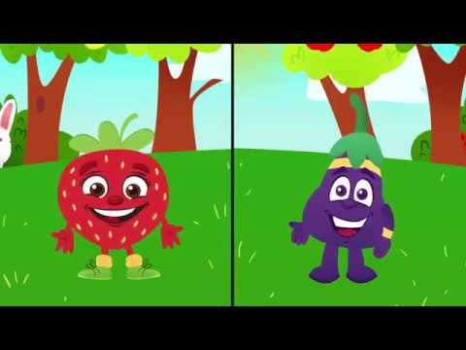
Źródło: https://i.ytimg.com/vi/Vq4LxW6QX7I/hqdefault.jpg
3. Pokoloruj „Choinkę” najlepiej jak potrafisz. Jakich kredek potrzebujesz do pomalowania choinki? Rodzicu zwróć uwagę na prawidłowe trzymanie przyborów do rysowania.

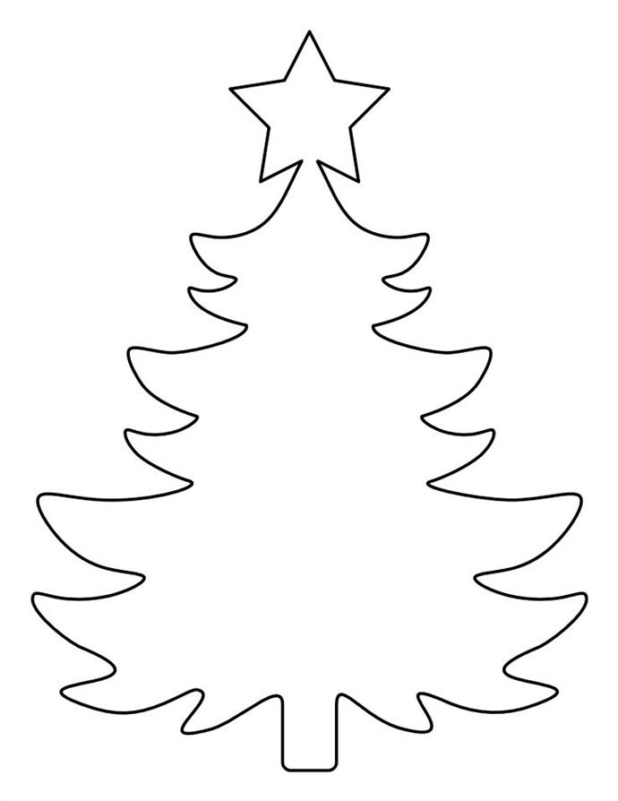

Źródło: https://i.pinimg.com/originals/61/5f/a7/615fa7a32a17269a1d824c93ef546c52.png

